**ПРОЕКТ**

**СОВЕТ ДЕПУТАТОВ**

ВНУТРИГОРОДСКОГО МУНИЦИПАЛЬНОГО   
ОБРАЗОВАНИЯ – МУНИЦИПАЛЬНОГО ОКРУГА ОЧАКОВО-МАТВЕЕВСКОЕ В ГОРОДЕ МОСКВЕ

**РЕШЕНИЕ**

"__" ______ 2025 г. №__

**Об официальных символах (гербе и флаге)**

**внутригородского муниципального**

**образования** – **муниципального округа**

**Очаково-Матвеевское в городе Москве**

В соответствии с федеральными нормативными правовыми актами   
и правовыми актами города Москвы, регулирующими правоотношения в сфере геральдики, руководствуясь Уставом внутригородского муниципального образования – муниципального округа Очаково-Матвеевское в городе Москве Совет депутатов внутригородского муниципального образования – муниципального округа Очаково-Матвеевское в городе Москве решил:

1. Установить герб и флаг внутригородского муниципального образования – муниципального округа Очаково-Матвеевское в городе Москве в качестве официальных символов внутригородского муниципального образования – муниципального округа Очаково-Матвеевское в городе Москве.

2. Утвердить:

2.1. Положение о гербе внутригородского муниципального образования – муниципального округа Очаково-Матвеевское в городе Москве (приложение 1).

2.2. Положение о флаге внутригородского муниципального образования – муниципального округа Очаково-Матвеевское в городе Москве (приложение 2).

3. Направить два экземпляра настоящего решения в Геральдический совет города Москвы с целью регистрации герба и флага внутригородского муниципального образования – муниципального округа Очаково-Матвеевское в городе Москве в Государственном геральдическом регистре Российской Федерации, а также в Геральдическом реестре города Москвы.

4. Признать утратившими силу решение муниципального Собрания муниципального образования Очаково-Матвеевское Москвы от 17 февраля 2004 г. № 206-МС "Об утверждении герба и флага муниципального округа Очаково-Матвеевское".

5. Опубликовать настоящее решение в сетевом издании «Московский муниципальный вестник» согласно Уставу внутригородского муниципального образования - муниципального округа Очаково-Матвеевское в городе Москве.

6.  Настоящее решение вступает в силу после его официального опубликования.

7. Контроль исполнения настоящего решения возложить на главу муниципального округаОчаково-Матвеевское.

**Глава внутригородского муниципального**

**образования – муниципального округа**

**Очаково-Матвеевское в городе Москве К.В. Чернов**

Приложение 1

к решению Совета депутатов

внутригородского муниципального образования – муниципального округа Очаково-Матвеевское   
в городе Москве

от "____" _____ 2025 г. № ___

**ПОЛОЖЕНИЕ О ГЕРБЕ**

**ВНУТРИГОРОДСКОГО МУНИЦИПАЛЬНОГО ОБРАЗОВАНИЯ** – **МУНИЦИПАЛЬНОГО ОКРУГА ОЧАКОВО-МАТВЕЕВСКОЕ   
В ГОРОДЕ МОСКВЕ**

Положение о гербе внутригородского муниципального образования – муниципального округа Очаково-Матвеевское в городе Москве (далее – Положение) устанавливает герб внутригородского муниципального образования – муниципального округа Очаково-Матвеевское в городе Москве (далее – муниципальный округ Очаково-Матвеевское в городе Москве), его геральдическое описание и обоснование символики (семантику), а также порядок его воспроизведения и использования.

1. Общие положения

1.1. Герб муниципального округа Очаково-Матвеевское в городе Москве является официальным символом муниципального округа Очаково-Матвеевское.

1.2. Герб муниципального округа Очаково-Матвеевское в городе Москве отражает исторические, культурные, национальные и иные местные традиции   
и особенности.

1.3. Герб муниципального округа Очаково-Матвеевское в городе Москве подлежит государственной регистрации в порядке, установленном федеральным законодательством и законодательством города Москвы.

2. Геральдическое описание и обоснование символики   
(семантика) герба **муниципального округа Очаково-Матвеевское**

**в городе Москве**

2.1. Геральдическое описание герба муниципального округа Очаково-Матвеевское в городе Москве:

**"В пересечённом и вверху рассеченном на лазурь, червлень и зелень поле – серебряный пояс, обремененный двумя узкими черными поясами   
и сопровожденный вверху в лазури золотым солнцем, а в червлени серебряным уширенным крестом, а внизу в зелени – золотым рогом изобилия с плодами и злаками устьем вправо".**

2.2. Обоснование символики (семантика) герба муниципального округа Очаково-Матвеевское в городе Москве.

В гербе языком символов и аллегорий отражены исторические, культурные   
и географические особенности муниципального округа.

Верхнее поле герба, состоящее из двух частей – красной и синей, символизирует единство двух ранее отдельных районов Москвы: Очаково   
и Матвеевское.

Серебряный пояс, обремененный двумя черными полосами, символизирует железную дорогу со станцией Очаково, делящую район на две части.

Золотое солнце с одной стороны как символ тепла и энергии напоминает   
о находящейся в районе электростанции, с другой – является элементом герба дворян Херасковых, владевших селом Очаково в XVIII веке.

Серебряный крест в красном поле – часть герба рода Волынских, владевших селом Волынское, расположенным на территории современного Матвеевского.

Рог изобилия символизирует многочисленные предприятия пищевой промышленности, расположенные на территории муниципального окргуа.

Использованные цвета дополняют символику герба:

Серебро – символ чистоты, совершенства, мира и взаимопонимания.

Золото – символ богатства, стабильности, уважения, интеллекта.

Червленый (красный) цвет – символ храбрости, отваги и мужества.

Лазоревый (синий) цвет – символ чести, благородства, духовности

Зеленый цвет – символ жизни, возрождения и роста, а также "зеленые уголки" муниципального округа.

Черный цвет – символ мудрости и познания.

3. Порядок воспроизведения герба **муниципального округа Очаково-Матвеевское в городе Москве**

3.1. Герб муниципального округа Очаково-Матвеевское в городе Москве может воспроизводиться:

- в многоцветном варианте (приложение 1);

- в одноцветном контурном варианте (приложение 2);

- в одноцветном контурном варианте с условной штриховкой для обозначения цветов герба (приложение 3).

Рисунки герба, приведенные в приложениях 1-3, являются неотъемлемой частью настоящего Положения.

3.2. Варианты герба муниципального округа Очаково-Матвеевское в городе Москве, указанные в пункте 3.1 настоящего Положения, равно допустимы.

3.3. Воспроизведение герба муниципального округа Очаково-Матвеевское в городе Москве, независимо от его размеров и техники исполнения, должно точно соответствовать геральдическому описанию, приведенному в пункте 2.1 настоящего Положения.

4. Порядок размещения герба

**муниципального округа Очаково-Матвеевское** **в городе Москве**

4.1. Порядок размещения Государственного герба Российской Федерации, герба города Москвы, герба муниципального округа Очаково-Матвеевское в городе Москве и иных геральдических знаков производится в соответствии с федеральным законодательством и законодательством города Москвы, регулирующими правоотношения в сфере геральдики.

4.2. При одновременном размещении герба города Москвы (1) и герба муниципального округа Очаково-Матвеевское в городе Москве (2), герб муниципального округа Очаково-Матвеевское в городе Москве располагается правее (расположение гербов по схеме 1–2).

4.3. При одновременном размещении Государственного герба Российской Федерации (1), герба города Москвы (2) и герба муниципального округа Очаково-Матвеевское в городе Москве (3), Государственный герб Российской Федерации размещается в центре. Слева от Государственного герба Российской Федерации располагается герб города Москвы, справа от Государственного герба Российской Федерации располагается герб муниципального округа Очаково-Матвеевское в городе Москве (размещение гербов по схеме 2–1–3).

4.4. При одновременном размещении чётного числа гербов (например, 6–ти), гербы располагаются по схеме 5–3–1–2–4–6, где 1 – Государственный герб Российской Федерации, 2 – герб города Москвы, 3 – герб муниципального округа Очаково-Матвеевское в городе Москве . Далее, поочерёдно в алфавитном порядке справа и слева, располагаются гербы иных муниципальных образований, эмблемы, геральдические знаки общественных объединений, предприятий, учреждений или организаций.

4.5. При одновременном размещении нечётного числа гербов (например, 5–ти), гербы располагаются по схеме 4–2–1–3–5, где 1 – Государственный герб Российской Федерации, 2 – герб города Москвы, 3 – герб муниципального округа Очаково-Матвеевское в городе Москве. Далее, поочерёдно в алфавитном порядке слева и справа, располагаются гербы иных муниципальных образований, эмблемы, геральдические знаки общественных объединений, предприятий, учреждений или организаций.

4.6. Расположение гербов, установленное в пунктах 4.2–4.5 настоящего Положения, указано "от зрителя".

4.7. При одновременном размещении гербов, указанных в пунктах   
4.2–4.5 настоящего Положения, размер герба муниципального округа Очаково-Матвеевское в городе Москве не может превышать размеры Государственного герба Российской Федерации, герба города Москвы.

4.8. При одновременном размещении гербов, указанных в пунктах   
4.2–4.5 настоящего Положения, высота размещения герба муниципального округа Очаково-Матвеевское не может превышать высоту размещения Государственного герба Российской Федерации, герба города Москвы.

4.9. При одновременном размещении гербов, указанных в пунктах   
4.2–4.5 настоящего Положения, они должны быть выполнены в единой (ом) технике (стиле) исполнения.

4.10. При проведении на территории муниципального округа Очаково-Матвеевское в городе Москве официальных мероприятий порядок размещения Государственного герба Российской Федерации, герба города Москвы, герба муниципального округа Очаково-Матвеевское в городе Москве, гербовых эмблем административных округов города Москвыи иных геральдических знаков осуществляется в порядке, установленном действующим законодательством, в обязательном порядке требует согласования с Герольдическим советом города Москвы в случаях, определенных нормативными правовыми актами.

5. Порядок использования герба

**муниципального округа Очаково-Матвеевское**

5.1. Герб муниципального округа Очаково-Матвеевское в городе Москве в многоцветном варианте размещается:

1) на вывесках, фасадах зданий органов местного самоуправления муниципального округа Очаково-Матвеевское в городе Москве;

2) в залах заседаний органов местного самоуправления муниципального округа Очаково-Матвеевское в городе Москве;

3) в кабинете главы муниципального округа Очаково-Матвеевское в городе Москве;

4) на официальных сайтах органов местного самоуправления муниципального округа Очаково-Матвеевское в городе Москве в информационно-телекоммуникационной сети "Интернет".

5.2. Герб муниципального округа Очаково-Матвеевское в городе Москве используется на бланках:

1) главы муниципального округа Очаково-Матвеевское в городе Москве;

2) Совета депутатов муниципального округа Очаково-Матвеевское в городе Москве;

3) депутатов Совета депутатов муниципального округа Очаково-Матвеевское в городе Москве;

4) администрации муниципального округа Очаково-Матвеевское в городе Москве;

5) удостоверений к знакам отличия муниципального округа Очаково-Матвеевское в городе Москве, установленных муниципальными правовыми актами.

5.3. Герб муниципального округа Очаково-Матвеевское в городе Москве в многоцветном варианте используется при проведении:

1) протокольных мероприятий;

2) торжественных мероприятий, церемоний с участием должностных лиц государственных органов города Москвы, главы муниципального округа Очаково-Матвеевское в городе Москве, официальных представителей муниципального округа Очаково-Матвеевское в городе Москве;

3) иных официальных мероприятий.

5.4. Герб муниципального округа Очаково-Матвеевское в городе Москве в многоцветном варианте может размещаться (помещаться):

1) в кабинетах сотрудников администрации муниципального округа Очаково-Матвеевское в городе Москве;

2) на стелах, указателях, знаках, обозначающих границу муниципального округа Очаково-Матвеевское в городе Москве при въезде и выезде с территории муниципального округа Очаково-Матвеевское в городе Москве.

5.5. Герб муниципального округа Очаково-Матвеевское в городе Москве может изображаться:

1) на знаках отличия, установленных решениями Совета депутатов муниципального округа Очаково-Матвеевское в городе Москве;

2) на официальных периодических печатных изданиях, учредителями которых являются органы местного самоуправления муниципального округа Очаково-Матвеевское в городе Москве;

3) на конвертах, открытках, приглашениях, календарях, а также на представительской продукции (значки, вымпелы, буклеты и иная продукция) органов местного самоуправления муниципального округа Очаково-Матвеевское в городе Москве.

5.6. Герб муниципального округа Очаково-Матвеевское в городе Москве может быть использован в качестве геральдической основы для разработки знаков различия, знаков отличия муниципального округа Очаково-Матвеевское в городе Москве.

5.7. Герб муниципального округа Очаково-Матвеевское в городе Москве в одноцветном контурном варианте помещается на гербовых печатях органов местного самоуправления муниципального округа Очаково-Матвеевское в городе Москве.

5.8. Использование герба муниципального округа Очаково-Матвеевское в городе Москве или его воспроизведение в случаях, не предусмотренных пунктами 5.1–5.7 настоящего Положения, является неофициальным использованием герба муниципального округа Очаково-Матвеевское в городе Москве.

5.9. Использование герба муниципального округа Очаково-Матвеевское в городе Москве в случаях, не предусмотренных пунктами 5.1–5.7 настоящего Положения, осуществляется по согласованию сорганами местного самоуправлениямуниципального округа Очаково-Матвеевское в городе Москве, в порядке, установленномСоветом депутатов муниципального округа Очаково-Матвеевское в городе Москве.

5.10. Порядок изготовления, хранения и уничтожения изображения герба,   
а также бланков, печатей и иных носителей изображения герба муниципального округа Очаково-Матвеевское в городе Москве устанавливается Советом депутатов муниципального округа Очаково-Матвеевское в городе Москве.

6. Контроль и ответственность

за нарушение настоящего Положения

6.1. Контроль за соблюдением настоящего Положения осуществляет глава муниципального округа Очаково-Матвеевское в городе Москве.

6.2. Нарушение норм, установленных настоящим Положением, влечет за собой ответственность в соответствии с законодательством города Москвы.

6.3. Нарушениями порядка воспроизведения и использования герба муниципального округа Очаково-Матвеевское в городе Москве являются:

1) использование герба в качестве основы гербов и флагов общественных объединений, учреждений, организаций, независимо от их организационно-правовой формы;

2) использование герба в качестве средства визуальной идентификации   
и рекламы товаров, работ и услуг, если реклама этих товаров, работ и услуг запрещена или ограничена в соответствии с федеральным законодательством   
и законодательством города Москвы;

3) использование герба или его воспроизведение с нарушением порядка воспроизведения, размещения и использования герба, установленных настоящим Положением;

4) воспроизведение герба, несоответствующее установленному в пункте 2.1 геральдическому описанию герба настоящего Положения;

5) воспроизведение герба с искажениями, не являющимися допустимыми геральдическими интерпретациями;

6) надругательство над гербом, в том числе путем нанесения надписей, рисунков оскорбительного содержания, использования в оскорбляющем нравственность качестве;

7) умышленное повреждение герба.

6.4. Производство по делам об административных правонарушениях, предусмотренных пунктом 6.3, осуществляется в порядке, установленном главой 14 Закона города Москвы от 21 ноября 2007 г. № 45 "Кодекс города Москвы   
об административных правонарушениях".

**7. Заключительные положения**

7.1. Внесение в композицию герба муниципального округа Очаково-Матвеевское в городе Москве каких-либо изменений допустимо в соответствии с федеральным законодательством и законодательством города Москвы, регулирующими правоотношения в сфере геральдики.

7.2. Права на использование герба муниципального округа Очаково-Матвеевское в городе Москве, с момента установления его Советом депутатов муниципального округа Очаково-Матвеевское в городе Москве в качестве официального символа муниципального округа Очаково-Матвеевское в городе Москве, принадлежат органам местного самоуправления муниципального округа Очаково-Матвеевское в городе Москве.

7.3. Герб муниципального округа Очаково-Матвеевское в городе Москве, с момента установления его Советом депутатов муниципального округа Очаково-Матвеевское в городе Москве в качестве официального символа муниципального округа Очаково-Матвеевское в городе Москве, согласно пункту 2 части 6 статьи 1259 части 4 Гражданского кодекса Российской Федерации авторским правом не охраняется.

7.4. Настоящее Положение хранится в установленном порядке на бумажном   
и электронном носителе и доступно для ознакомления всем заинтересованным лицам.

Приложение 1

к Положению "О гербе внутригородского муниципального образования – муниципального округа Очаково-Матвеевское   
в городе Москве"

**МНОГОЦВЕТНЫЙ РИСУНОК ГЕРБА**

**ВНУТРИГОРОДСКОГО МУНИЦИПАЛЬНОГО ОБРАЗОВАНИЯ – МУНИЦИПАЛЬНОГО ОКРУГА ОЧАКОВО-МАТВЕЕВСКОЕ**

**В ГОРОДЕ МОСКВЕ**

**(гербовый щит)**

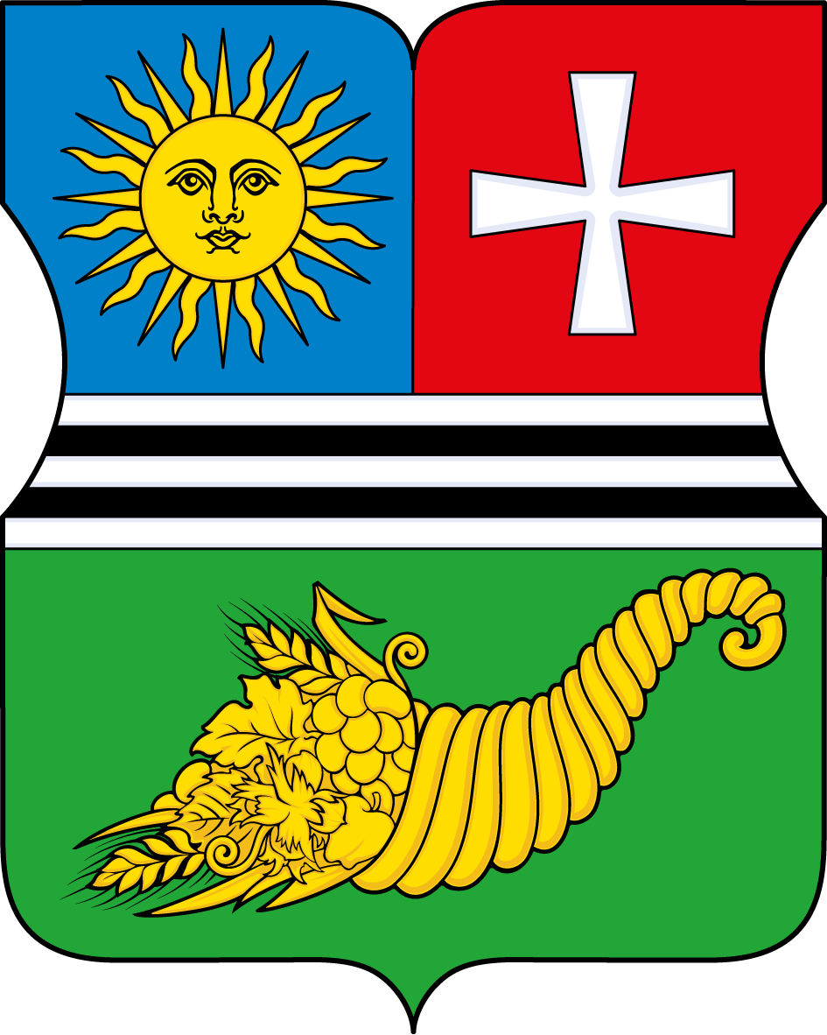

Приложение 2

к Положению "О гербе внутригородского муниципального образования – муниципального округа Очаково-Матвеевское   
в городе Москве"

**ОДНОЦВЕТНЫЙ КОНТУРНЫЙ РИСУНОК ГЕРБА**

**ВНУТРИГОРОДСКОГО МУНИЦИПАЛЬНОГО ОБРАЗОВАНИЯ –** **МУНИЦИПАЛЬНОГО ОКРУГА ОЧАКОВО-МАТВЕЕВСКОЕ   
В ГОРОДЕ МОСКВЕ**

**(гербовый щит)**

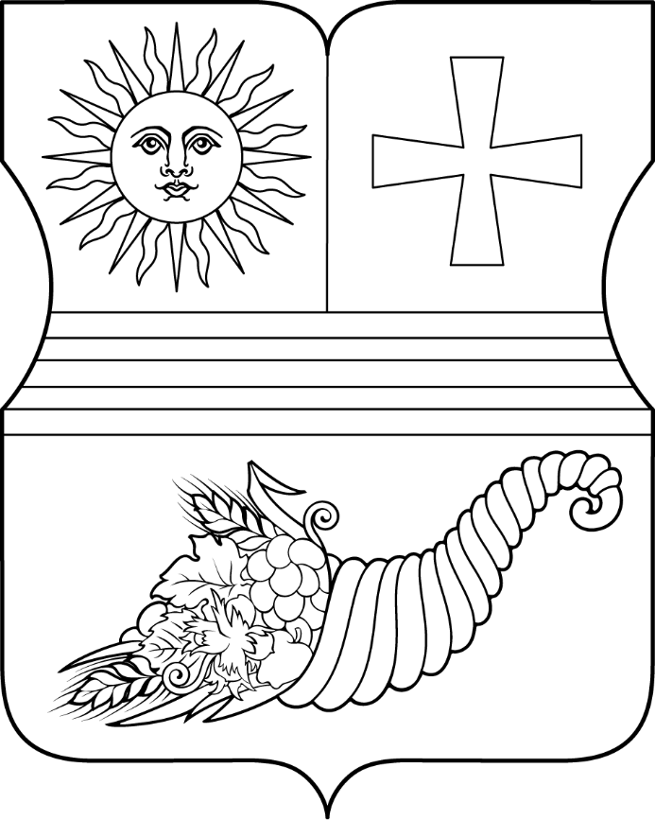

Приложение 3

к Положению "О гербе

внутригородского муниципального образования – муниципального округа Очаково-Матвеевское   
в городе Москве"

**ОДНОЦВЕТНЫЙ КОНТУРНЫЙ РИСУНОК С УСЛОВНОЙ**

**ШТРИХОВКОЙ ДЛЯ ОБОЗНАЧЕНИЯ ЦВЕТОВ ГЕРБА**

**ВНУТРИГОРОДСКОГО МУНИЦИПАЛЬНОГО ОБРАЗОВАНИЯ – МУНИЦИПАЛЬНОГО ОКРУГА ОЧАКОВО-МАТВЕЕВСКОЕ**   
**В ГОРОДЕ МОСКВЕ**

**(гербовый щит)**

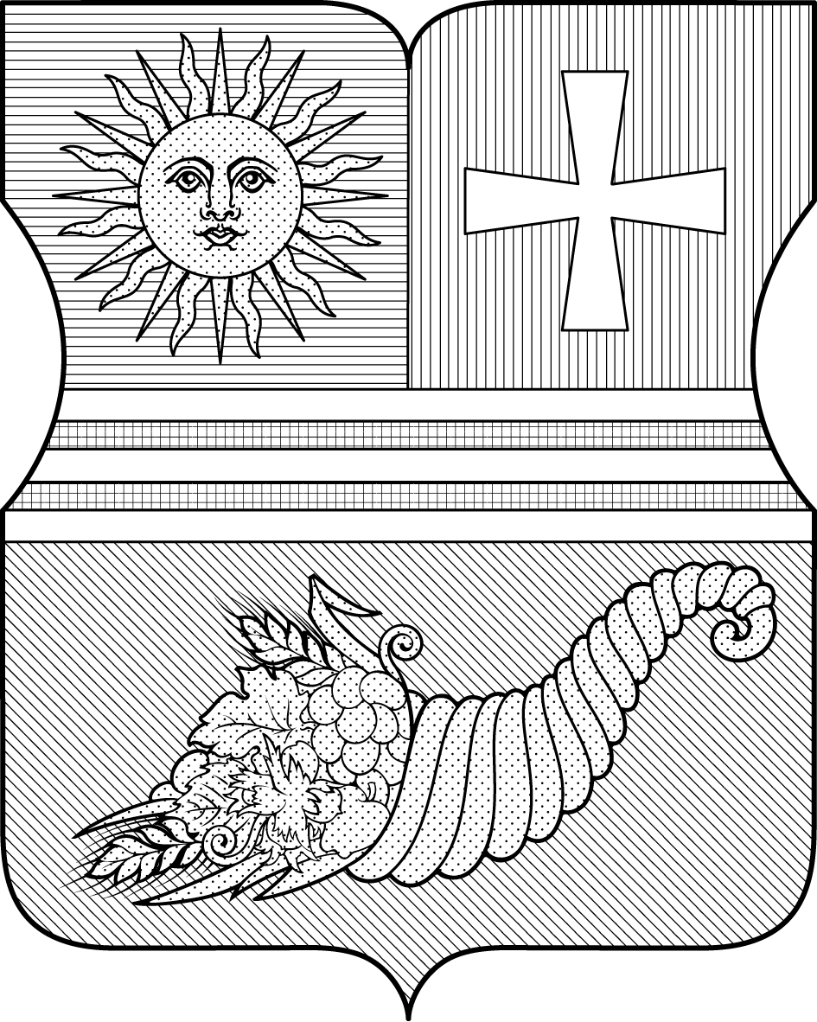

Приложение 2

к решению Совета депутатов

внутригородского муниципального образования – муниципального округа Очаково-Матвеевское   
в городе Москве

от "____" _____ 2025 г. № ___

**ПОЛОЖЕНИЕ О ФЛАГЕ**

**ВНУТРИГОРОДСКОГО МУНИЦИПАЛЬНОГО ОБРАЗОВАНИЯ – МУНИЦИПАЛЬНОГО ОКРУГА ОЧАКОВО-МАТВЕЕВСКОЕ**

**В ГОРОДЕ МОСКВЕ**

Положение о флаге внутригородского муниципального образования – муниципального округа Очаково-Матвеевское в городе Москве (далее – Положение) устанавливает описание и обоснование символики (семантику) флага муниципального округа Очаково-Матвеевское в городе Москве (далее – муниципальный округ Очаково-Матвеевское), а также порядок его воспроизведения и использования.

1. Общие положения

1.1. Флаг муниципального округа Очаково-Матвеевское в городе Москве является официальным символом муниципального округа Очаково-Матвеевское в городе Москве.

1.2. Флаг муниципального округа Очаково-Матвеевское в городе Москве отражает исторические, культурные, национальные и иные местные традиции   
и особенности.

1.3. Флаг муниципального округа Очаково-Матвеевское в городе Москве подлежит государственной регистрации в порядке, установленном законодательством Российской Федерации и законодательством города Москвы.

2. Описание и обоснование символики (семантика) флага

муниципального округа **Очаково-Матвеевское**

2.1. Описание флага муниципального округа Очаково-Матвеевское в городе Москве:

**"Флаг представляет собой прямоугольное полотнище с отношением ширины к длине 2:3 воспроизводящее композицию герба с заменой геральдических золота, серебра, лазури и червлени соответственно желтым, белым, синим и красным цветами".**

2.2. Обоснование символики (семантика) флага муниципального округа Очаково-Матвеевское в городе Москве.

Флаг разработан на основе герба и повторяет его символику.

Верхняя часть полотнища, состоящая из двух частей – красной и синей, символизирует единство двух ранее отдельных районов Москвы: Очаково   
и Матвеевское.

Чередующиеся белые и черные полосы, символизируют железную дорогу   
со станцией Очаково, делящую район на две части.

Желтое солнце с одной стороны как символ тепла и энергии напоминает   
о находящейся в районе электростанции, с другой – является элементом герба дворян Херасковых, владевших селом Очаково в XVIII веке.

Белый крест в красном поле – часть герба рода Волынских, владевших селом Волынское, расположенным на территории современного Матвеевского.

Рог изобилия символизирует многочисленные предприятия пищевой промышленности, расположенные на территории муниципального округа.

Использованные цвета дополняют символику флага:

Белый цвет (серебро) – символ чистоты, совершенства, мира   
и взаимопонимания.

Желтый цвет (золото) – символ богатства, стабильности, уважения, интеллекта.

Красный цвет – символ храбрости, отваги и мужества.

Синий цвет – символ чести, благородства, духовности

Зеленый цвет – символ жизни, возрождения и роста, а также "зеленые уголки" муниципального округа.

Черный цвет – символ мудрости и познания.

3. Порядок воспроизведения флага  
**муниципального округа Очаково-Матвеевское в городе Москве**

3.1. Флаг муниципального округа Очаково-Матвеевское в городе Москве может воспроизводиться в многоцветном варианте (приложение к настоящему Положению).

3.2. Воспроизведение флага муниципального округа Очаково-Матвеевское в городе Москве, независимо от его размеров и техники исполнения, должно точно соответствовать описанию, приведенному в пункте 2.1 настоящего Положения.

4. Порядок размещения флага **муниципального округа Очаково-Матвеевское в городе Москве**

4.1. Порядок размещения (вывешивания, выноса, подъема) Государственного флага Российской Федерации, копии Знамени Победы, флага города Москвы, флага муниципального округа Очаково-Матвеевское в городе Москве и иных флагов производится в соответствии с федеральным законодательством и законодательством города Москвы, регулирующих правоотношения в сфере геральдики.

4.2. При одновременном размещении (вывешивании) Государственного флага Российской Федерации (1), флага города Москвы (2) и флага муниципального округа Очаково-Матвеевское в городе Москве (3), Государственный флаг Российской Федерации размещается в центре. Слева от Государственного флага Российской Федерации (1) располагается флаг города Москвы (2), справа от Государственного флага Российской Федерации располагается флаг муниципального округа Очаково-Матвеевское в городе Москве (3) (размещение флагов по схеме 2–1–3).

4.3. При одновременном размещении (вывешивании) Государственного флага Российской Федерации (1), копии Знамени Победы (2), флага города Москвы (3) и флага муниципального округа Очаково-Матвеевское (4) они располагаются по схеме 3–1–2–4.

4.4. При одновременном размещении (вывешивании) Государственного флага Российской Федерации (1), копии Знамени Победы (2), флага города Москвы (3), флага административного округа (4) и флага муниципального округа Очаково-Матвеевское в городе Москве (5) эти флаги располагаются по схеме 4–2–1–3–5.

4.5. При одновременном размещении (вывешивании) флага города Москвы (1) и флага муниципального округа Очаково-Матвеевское в городе Москве (2) флаг муниципального округа Очаково-Матвеевское в городе Москве располагается правее (расположение флагов по схеме   
1–2).

4.6. При одновременном размещении (вывешивании) чётного числа флагов (например, 6–ти), флаги располагаются по схеме 5–3–1–2–4–6,   
где 1 – Государственный флаг Российской Федерации, 2 – флаг города Москвы,   
3 – флаг муниципального округа Очаково-Матвеевское в городе Москве. Далее, поочерёдно в алфавитном порядке справа и слева, располагаются флаги иных муниципальных образований, общественных объединений, предприятий, учреждений или организаций.

4.7. При одновременном размещении (вывешивании) нечётного числа флагов (например, 5-ти), флаги располагаются по схеме 4–2–1–3–5,   
где 1 – Государственный флаг Российской Федерации, 2 – флаг города Москвы,   
3 – флаг муниципального округа Очаково-Матвеевское в городе Москве. Далее, поочерёдно в алфавитном порядке слева и справа, располагаются флаги иных муниципальных образований, общественных объединений, предприятий, учреждений или организаций.

4.8. Расположение флагов, установленное в пунктах 4.2–4.7 настоящего Положения указано "от зрителя".

4.9. При одновременном размещении (вывешивании) флагов, копии Знамени Победы, размер флага муниципального округа Очаково-Матвеевское   
в городе Москве не может превышать размеры Государственного флага Российской Федерации, копии Знамени Победы, флага города Москвы.

4.10. При одновременном размещении (вывешивании) флагов, копии Знамени Победы, указанных в пунктах 4.2–4.7 настоящего Положения, высота размещения флага муниципального округа Очаково-Матвеевское в городе Москве не может превышать высоту размещения Государственного флага Российской Федерации, копии Знамени Победы, флага города Москвы.

4.11. При одновременном размещении (вывешивании) флагов и копии Знамени Победы, указанных в пунктах 4.2–4.7 настоящего Положения, все флаги должны быть выполнены в единой(ом) технике (стиле) исполнения.

4.12. В дни траура Государственный флаг Российской Федерации, флаг города Москвы, флаг муниципального округа Очаково-Матвеевское в городе Москве приспускаются до половины высоты флагштока (мачты). При невозможности приспустить флаги, а также, если флаги установлены в помещении, к верхней части древка выше полотнища флагов крепятся черные сложенные пополам и прикрепленные за место сложения ленты, длины которых равны длинам полотнищ флагов, а ширины составляют не менее 1/10 от ширин полотнищ флагов.

4.13. При проведении на территории муниципального округа Очаково-Матвеевское официальных мероприятий, размещение Государственного флага Российской Федерации, копии Знамени Победы, флага города Москвы, флагов административных округов города Москвы, флага муниципального округа Очаково-Матвеевское в городе Москве и иных флагов осуществляется в порядке, установленном действующим законодательством и при наличии согласований уполномоченных органов в случаях, определенных нормативными правовыми актами.

**5**. Порядок использования флага

**муниципального округа Очаково-Матвеевское**

5.1. Флаг муниципального округа Очаково-Матвеевское в городе Москве установлен (поднят, размещен, вывешен) постоянно:

1) на зданиях органов местного самоуправления муниципального округа Очаково-Матвеевское в городе Москве;

2) в залах заседаний органов местного самоуправления муниципального округа Очаково-Матвеевское в городе Москве;

3) в кабинете главы муниципального округа Очаково-Матвеевское в городе Москве.

5.2. Флаг муниципального округа Очаково-Матвеевское в городе Москве устанавливается (поднимается, размещается, вывешивается) при проведении:

1) протокольных мероприятий;

2) торжественных мероприятий с участием должностных   
лиц государственных органов города Москвы, официальных представителей органов местного самоуправления муниципального округа Очаково-Матвеевское в городе Москве;

3) иных официальных мероприятий.

5.3. Флаг муниципального округа Очаково-Матвеевское в городе Москве может устанавливаться в кабинетах сотрудников администрации муниципального округа Очаково-Матвеевское в городе Москве.

5.4. Изображение флага муниципального округа Очаково-Матвеевское в городе Москве может размещаться:

1) на официальных сайтах органов местного самоуправления муниципального округа Очаково-Матвеевское в городе Москве в информационно-телекоммуникационной сети "Интернет";

2) на официальных периодических печатных изданиях, учредителями которых являются органы местного самоуправления муниципального округа Очаково-Матвеевское в городе Москве;

3) на полиграфической, сувенирной и представительской продукции органов местного самоуправления муниципального округа Очаково-Матвеевское в городе Москве.

5.5. Флаг муниципального округа может быть использован в качестве основы для разработки знаков различия, знаков отличия муниципального округа Очаково-Матвеевское в городе Москве.

5.6. Использование флага муниципального округа Очаково-Матвеевское в городе Москве или его изображения в случаях, не предусмотренных пунктами 5.1–5.5 настоящего Положения, является неофициальным использованием флага муниципального округа Очаково-Матвеевское в городе Москве.

5.7. Использование флага муниципального округа Очаково-Матвеевское в городе Москве или его изображения в случаях, не предусмотренных пунктами 5.1–5.5 настоящего Положения, осуществляется по согласованию сорганами местного самоуправлениямуниципального округа Очаково-Матвеевское в городе Москве, в порядке, установленномСоветом депутатов муниципального округа Очаково-Матвеевское.

5.8. Порядок изготовления, хранения и уничтожения флага муниципального округа Очаково-Матвеевское и его изображения устанавливается Советом депутатов муниципального округа Очаково-Матвеевское в городе Москве.

6. Контроль и ответственность за нарушение настоящего Положения

6.1. Контроль за соблюдением настоящего Положения осуществляет глава муниципального округа Очаково-Матвеевское в городе Москве.

6.2. Нарушение норм, установленных настоящим Положением, влечет   
за собой ответственность в соответствии с законодательством города Москвы.

6.3. Нарушениями норм воспроизведения и использования флага муниципального округа Очаково-Матвеевское в городе Москве являются:

1) использование флага в качестве основы гербов и флагов общественных объединений, учреждений, организаций, независимо от их организационно-правовой формы;

2) использование флага в качестве средства визуальной идентификации   
и рекламы товаров, работ и услуг, если реклама этих товаров, работ и услуг запрещена или ограничена в соответствии с законодательством Российской Федерации;

3) изготовление флага или воспроизведение его изображения несоответствующие описанию, установленному в пункте 2.1. настоящего Положения;

4) изготовление флага или воспроизведение его изображения с искажениями, не являющимися допустимыми геральдическими интерпретациями;

5) надругательство над флагом или его изображением, в том числе путем нанесения надписей, рисунков оскорбительного содержания, использования   
в оскорбляющем нравственность качестве, срывание флага;

6) умышленное повреждение флага или его изображения.

6.4. Производство по делам об административных правонарушениях, предусмотренных пунктом 5.3, осуществляется в порядке, установленном главой 14 Закона города Москвы от 21 ноября 2007 г. № 45 "Кодекс города Москвы   
об административных правонарушениях".

7. Заключительные положения

7.1. Внесение в композицию флага муниципального округа Очаково-Матвеевское в городе Москве каких-либо изменений допустимо только в соответствии с требованиями федерального законодательства и законодательства города Москвы, регулирующими правоотношения в сфере геральдики.

7.2. Права на использование флага муниципального округа Очаково-Матвеевское в городе Москве, с момента установления его Советом депутатов муниципального округа Очаково-Матвеевское в городе Москве в качестве официального символа муниципального округа Очаково-Матвеевское в городе Москве, принадлежат органам местного самоуправления муниципального округа Очаково-Матвеевское в городе Москве.

7.3. Флаг муниципального округа Очаково-Матвеевское в городе Москве, с момента установления его Советом депутатов муниципального округа Очаково-Матвеевское в городе Москве в качестве официального символа муниципального округа Очаково-Матвеевское в городе Москве, согласно пункту 2 части 6 статьи 1259 части 4 Гражданского кодекса Российской Федерации, авторским правом не охраняется.

7.4. Настоящее Положение хранится в установленном порядке на бумажном   
и электронном носителе и доступно для ознакомления всем заинтересованным лицам.

Приложение

к Положению "О флаге внутригородского муниципального образования – муниципального округа Очаково-Матвеевское   
в городе Москве"

**РИСУНОК ФЛАГА**

**ВНУТРИГОРОДСКОГО МУНИЦИПАЛЬНОГО ОБРАЗОВАНИЯ –** **МУНИЦИПАЛЬНОГО ОКРУГА ОЧАКОВО-МАТВЕЕВСКОЕ   
В ГОРОДЕ МОСКВЕ**

**(лицевая сторона)**

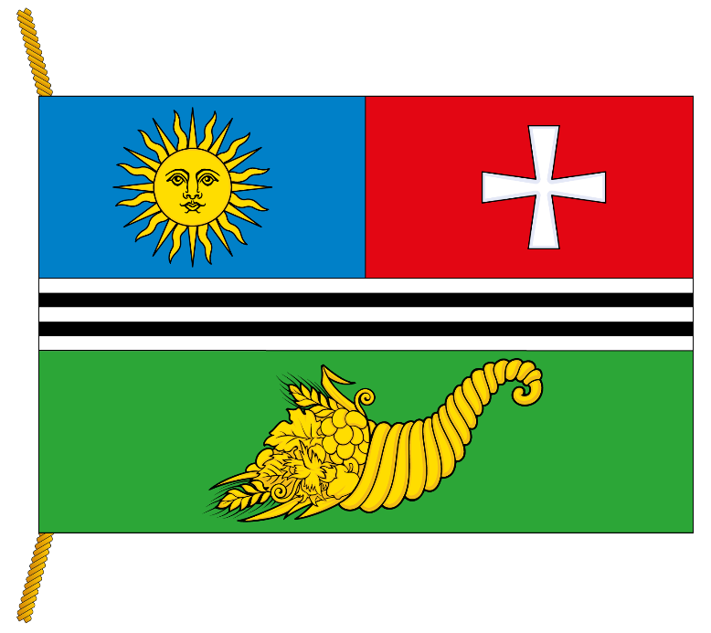

**(оборотная сторона)**

